

**Procedimento para exportação de notas fiscais Portal Walmart**

Este documento explica como exportar as notas fiscais para o portal do Walmart utilizando o sistema online da empresa Irmãos Benassi (<http://sistemabenassi.com.br>).

Requisitos:

* Computador com acesso.
* Internet Explorer a partir da versão 7.
* Adobe Flash player instalado. Caso não saiba [clique aqui](http://get.adobe.com/br/flashplayer/) e acessa a pagina do Adobe para verificar e instalar.

Depois de verificado se sua máquina passa em todos os Requisitos siga o passo a passo abaixo.

1. Acesse a página pelo seu navegador <HTTP://sistemabenassi.com.br>.
2. Efetue o login para assim que aparecer a tela abaixo.

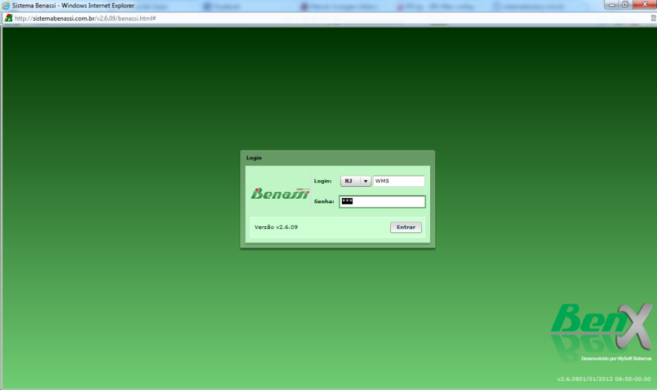

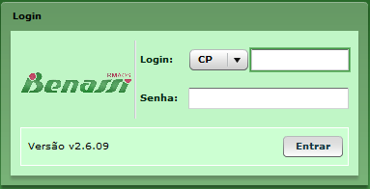

1. Mude onde esta CP para seu estado.

Login: WMS

Senha:WMS

1. Depois de efetuar o login aparecerá a tela abaixo.

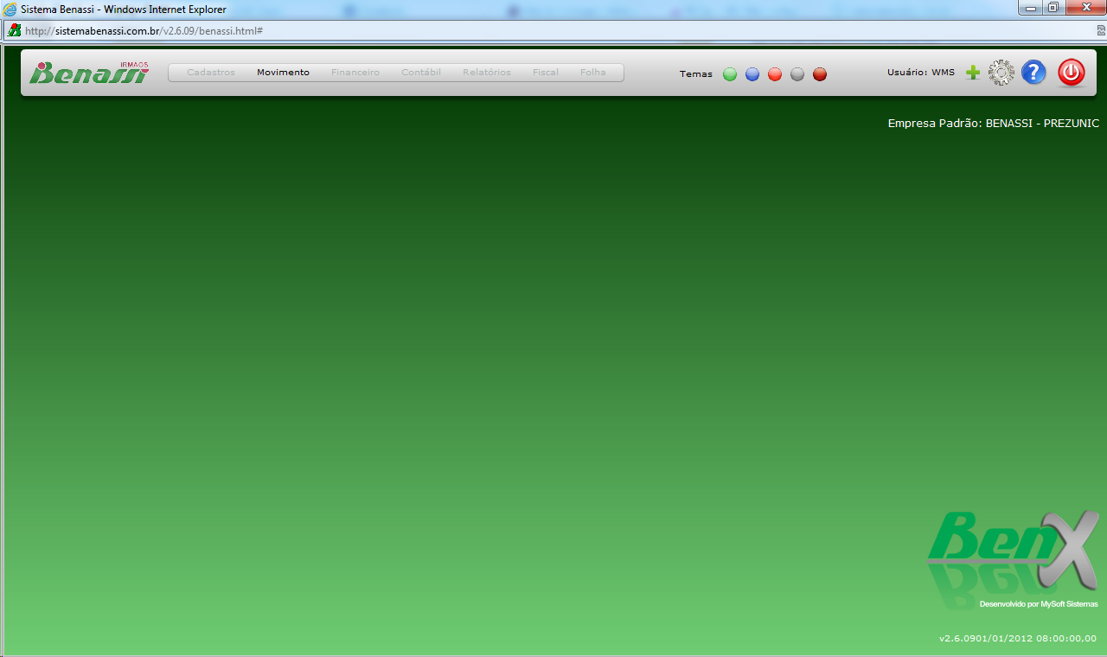

5 - Você deve clicar em Movimento Consulta Nota.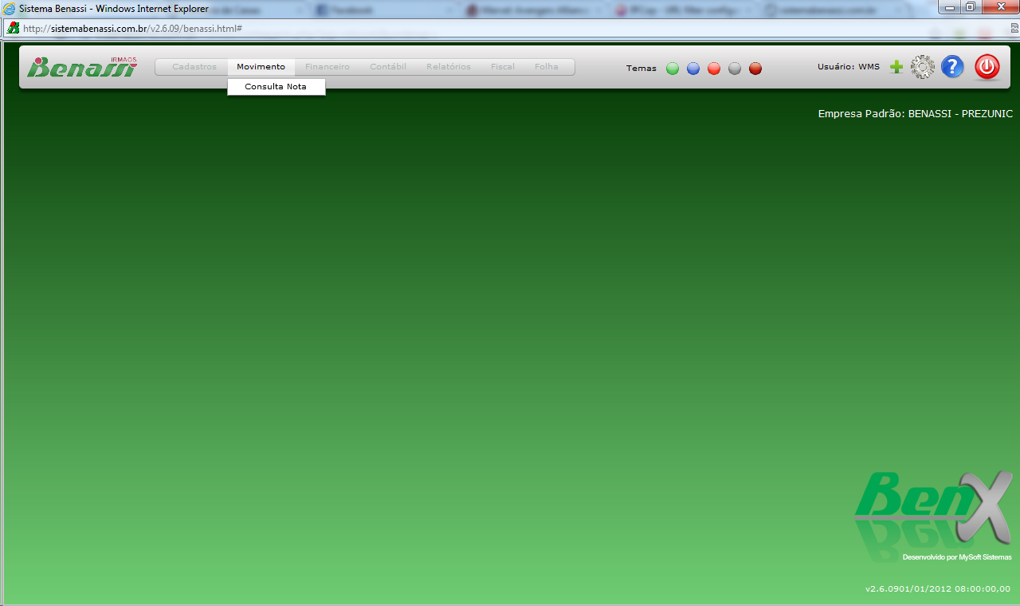

6 – Defina qual empresa e região. 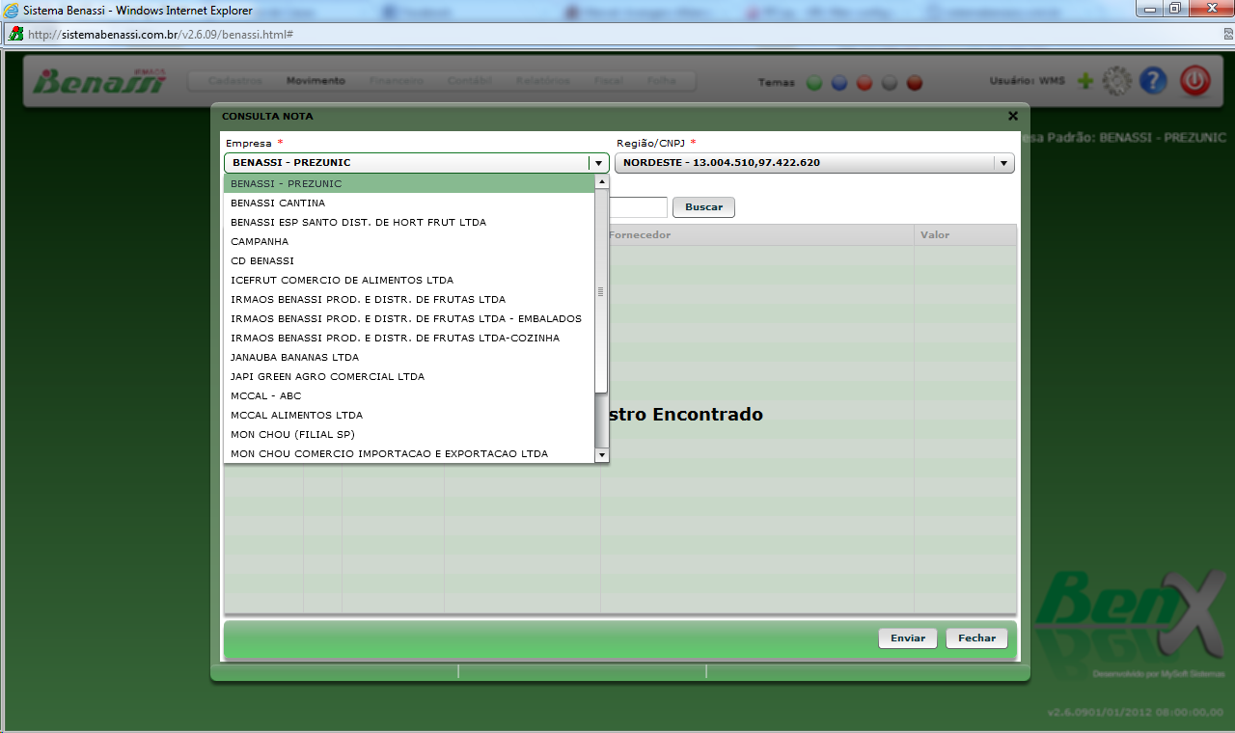

7 – Depois escolha o período e série da nota e clique em (Buscar)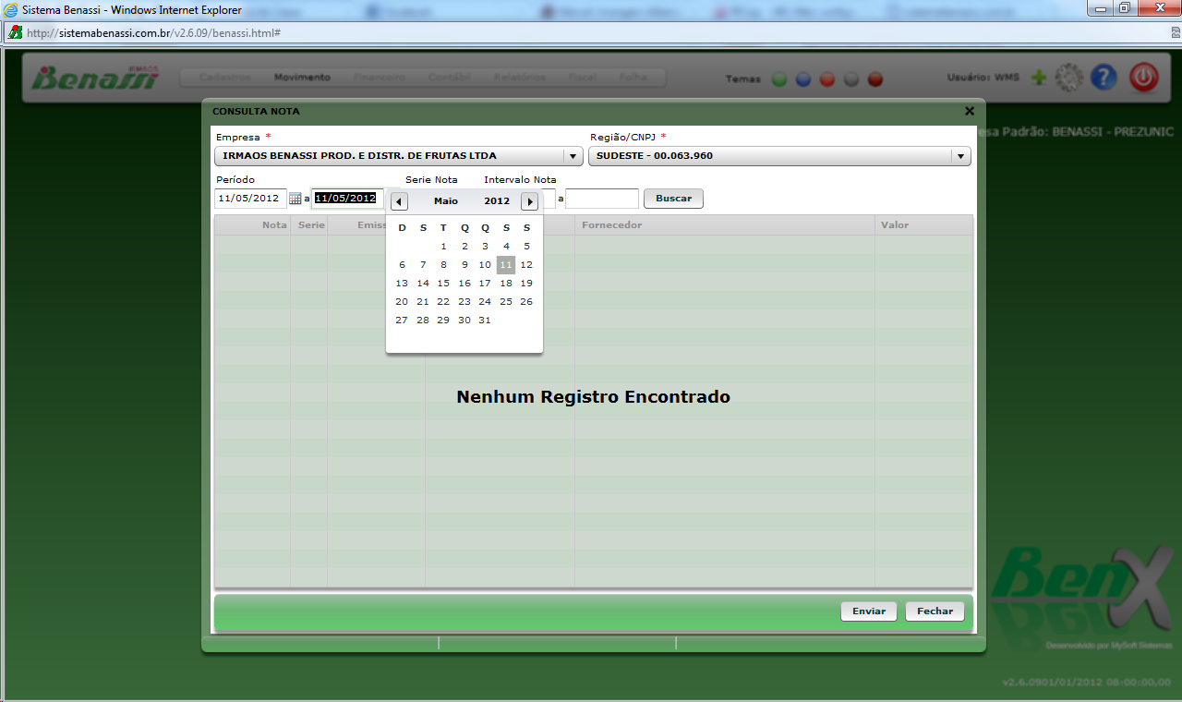

8 – Depois que aparecer todas as notas clique em (Enviar)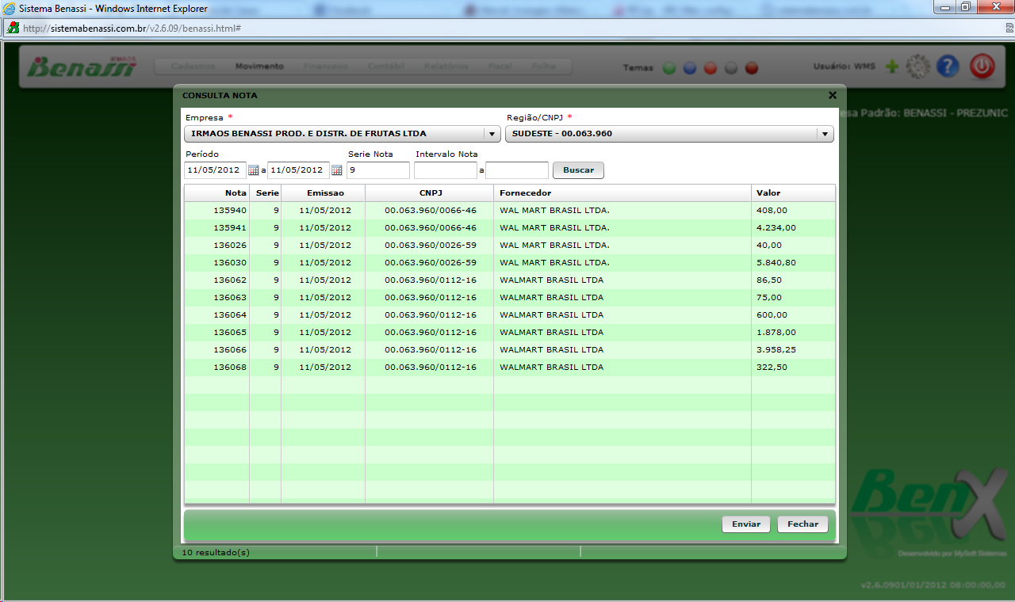

9 – Espere aparecer a mensagem “Notas Enviadas” e clique em (OK).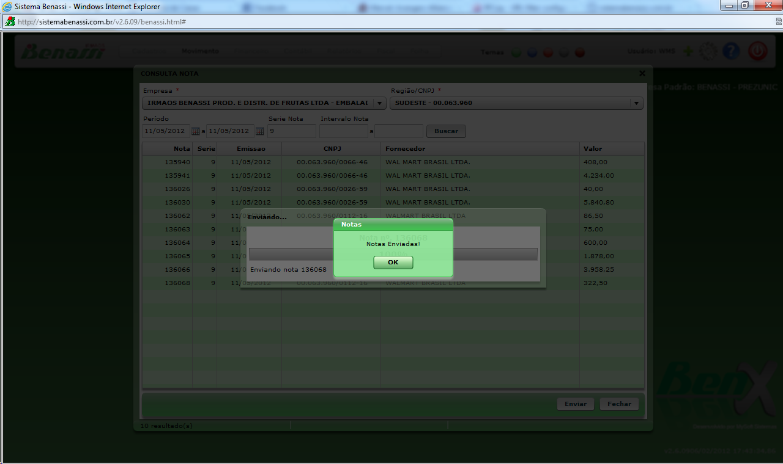

Pronto todas as notas que apareceram no painel foram enviadas para o portal do Wal-Mart.